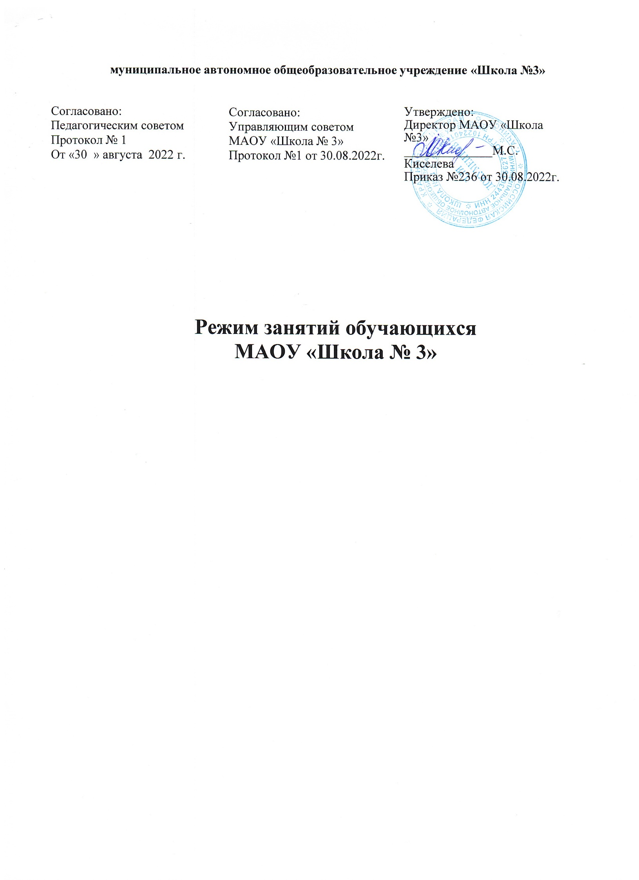

Режим учебной деятельности обучающихся

* 1. Первый и последний день учебного года в Школе для обучающихся 1-11 классов определяется календарным учебным графиком. Календарный учебный график утверждается приказом директора.
  2. С целью обеспечения эффективного качества образовательной подготовки обучающихся с учетом здоровьесберегающих технологий, учебный год делится на четверти. Между четвертями каникулы. Этим достигается приблизительно равномерное распределение учебной нагрузки в течение всего учебного года, равномерная интервальность отдыха обучающихся (здоровьесберегающий подход).
  3. В целях оптимизации учебной нагрузки продолжительность учебного года устанавливается в соответствии с календарным учебным графиком и составляет:
* в 1 классе — 33 учебные недели,
* во 2-8, 9-11 -х классах — 34 учебных недели,
  1. В 9-х и 11-х классах продолжительность аттестационного периода и летних каникул определяется с учетом прохождения обучающимися итоговой аттестации.
  2. В МАОУ «Школа № 3» устанавливается пятидневная рабочая неделя с двумя выходными днями суббота и воскресенье.
  3. Продолжительность каникул в течение учебного года не менее 30 календарных дней, летом не менее 8 календарных недель. Для обучающихся первых классов в течение года устанавливаются дополнительные недельные каникулы. В летний период в МАОУ «Школа № 3» может организовывать работу лагеря с дневным пребыванием детей по согласованию с управлением образования администрации города Ачинска.
  4. Исходя из п.п. 1.1-1.6. настоящего Положения в МАОУ «Школа № 3» используется следующий календарный учебный график:
* 1 четверть - сентябрь, октябрь;
* осенние каникулы - конец октября начало ноября;
* 2 четверть - ноябрь, декабрь;
* зимние каникулы - конец декабря - начало января;
* 3 четверть - январь, февраль, март;
* дополнительные каникулы (1 класс) в феврале;
* весенние каникулы - конец марта - начало апреля;
* 4 четверть - апрель, май;
* летние каникулы - июнь, июль, август.
  1. Календарный учебный график на каждый учебный год утверждается приказом директора МАОУ «Школа № 3».
  2. В МАОУ «Школа № 3» обучение осуществляется в две смены. В первую смену обучаются 1, 4, 5,7 -11 классы, во вторую смену обучаются 2,3,6 классы.
  3. Внеклассная и внеурочная деятельность осуществляется в соответствии с расписаниями и планами внеурочной деятельности и дополнительного образования после перерыва не менее 40 минут.
  4. Учебные занятия первой смены начинаются в 8.00 часов; второй смены в 13.50 часов.

Расписание учебных занятий составляется в соответствии с требованиями постановления Главного государственного санитарного врача РФ « Об утверждении санитарных правил СП 2.4.3648-20 "Санитарно-эпидемиологические требования к организациям воспитания и обучения, отдыха и оздоровления детей и молодежи"

* 1. Образовательная недельная нагрузка равномерно распределяется в течение учебной недели.

Для обучающихся 1 -х классов устанавливается:

• ступенчатый режим обучения в 1 полугодии (в сентябре - октябре - 3 урока по 35 ми нут каждый; в ноябре - декабре - 4 урока по 35 минут каждый): в январе-мае - 4 урока по 40 мин);

* учебные занятия проводятся только в 1 смену;
* обучение без домашних заданий;
* обязательное проведение двух физкультминуток по 1,5-2 минуты каждая (на 10 и 20 минутах урока).

Объем максимальной допустимой нагрузки в течение дня:

* для учащихся 1 -х классов - не должен превышать 4 уроков и 1 день в неделю - не более 5 уроков, за счет урока физической культуры;
* организация облегченного учебного дня в середине учебной недели;
* организация в середине учебного дня (после второго урока) динамической паузы продолжительностью не менее 40 минут в дни, когда в расписании нет урока физической культуры;
* для учащихся 2-4 классов - не более 5 уроков и один раз в неделю 6 уроков за счёт урока физической культуры;
* для обучающихся 5-6 классов - не более 6 уроков, для обучающихся 7-11 классов - не более 7 уроков.

Расписание уроков составляется отдельно для обязательных занятий, занятий по внеурочной деятельности.

Рекомендуется между началом занятий по внеурочной деятельности и последним уроком устраивать перерыв продолжительностью не менее 30 минут.

* 1. В начальных классах сдвоенные уроки не проводятся. В течение учебного дня не следует проводить более одной контрольной работы. Контрольные работы рекомендуется проводить на 2-4-м уроках.
  2. Продолжительность урока (академический час) во 2-11 классах составляет 40 минут.
  3. Расписание звонков в течение учебной недели:

**РАСПИСАНИЕ ЗВОНКОВ**

**1 полугодие**

**1 смена**

|  |  |  |  |  |
| --- | --- | --- | --- | --- |
| **1 классы** | **4,5 классы** | **7 классы** | **8,9 классы** | **10,11 классы** |
| 1. 08.00 - 08.35  **2. 08.45 - 09.20**  3. 09.50 - 10.25  4. 10.35 - 11.10 | 1. 08.00 - 08.40  2. 08.50 - 09.30  **3. 09.40 - 10.20**  4. 10.40 - 11.20  5. 11.40 - 12.20 | 1. 08.00 - 08.40  **2. 08.50 - 09.30**  3. 09.40 - 10.20  4. 10.40 - 11.20  5. 11.40 - 12.20  6. 12.30 – 13.10  7. 13.20 – 14.00 | 1. 08.00 - 08.40  2. 08.50 - 09.30  3. 09.40 - 10.20  4**. 10.40 - 11.20**  5. 11.40 - 12.20  6. 12.30 – 13.10  7. 13.20 – 14.00 | 1. 08.00 - 08.40  2. 08.50 - 09.30  3. 09.40 - 10.20  4. **10.40 - 11.20**  5. 11.40 - 12.20  6. 12.30 – 13.10  7. 13.20 – 14.00 |
| **Питание**  **09.20-09.50** | **Питание**  **10.20 – 10.40** | **Питание**  **09.30 – 09.40** | **Питание**  **11.20 – 11.40** | **Питание**  **11.20 – 11.40** |

**2 смена**

|  |  |  |
| --- | --- | --- |
| **2 классы** | **3 классы** | **6 классы** |
| 1. **13.50 - 14.30**  2.14.50 - 15.30  3. 15.50 - 16.30  4. 16.40 – 17.20  5. 17.30 - 18.10 | 1. **13.50 - 14.30**  2. 14.50 - 15.30  3. 15.50 - 16.30  4. 16.40 – 17.20  5. 17.30 - 18.10 | 1. 13.50 - 14.30  **2. 14.50 - 15.30**  3. 15.50 - 16.30  4. 16.40 – 17.20  5. 17.30 - 18.10  6. 18.20 – 19.00 |
| **Питание**  **14.30-14-50** | **Питание**  **14.30-14-50** | **Питание**  **15.30-15.50** |

**2 полугодие**

**1 смена**

|  |  |  |  |  |
| --- | --- | --- | --- | --- |
| **1 классы** | **4,5 классы** | **7 классы** | **8,9 классы** | **10,11 классы** |
| 1. 08.00 - 08.40  **2. 08.50 - 09.30**  3. 09.40 - 10.20  4. 10.40 - 11.20  5. 11.40 - 12.20 | 1. 08.00 - 08.40  2. 08.50 - 09.30  **3. 09.40 - 10.20**  4. 10.40 - 11.20  5. 11.40 - 12.20 | 1. 08.00 - 08.40  **2. 08.50 - 09.30**  3. 09.40 - 10.20  4. 10.40 - 11.20  5. 11.40 - 12.20  6. 12.30 – 13.10  7. 13.20 – 14.00 | 1. 08.00 - 08.40  2. 08.50 - 09.30  3. 09.40 - 10.20  4**. 10.40 - 11.20**  5. 11.40 - 12.20  6. 12.30 – 13.10  7. 13.20 – 14.00 | 1. 08.00 - 08.40  2. 08.50 - 09.30  3. 09.40 - 10.20  4. **10.40 - 11.20**  5. 11.40 - 12.20  6. 12.30 – 13.10  7. 13.20 – 14.00 |
| **Питание**  **09.30-09.40** | **Питание**  **10.20 – 10.40** | **Питание**  **09.30 – 09.40** | **Питание**  **11.20 – 11.40** | **Питание**  **11.20 – 11.40** |

**2 смена**

|  |  |  |
| --- | --- | --- |
| **2 классы** | **3 классы** | **6 классы** |
| 1. **13.50 - 14.30**  2.14.50 - 15.30  3. 15.50 - 16.30  4. 16.40 – 17.20  5. 17.30 - 18.10 | 1. **13.50 - 14.30**  2. 14.50 - 15.30  3. 15.50 - 16.30  4. 16.40 – 17.20  5. 17.30 - 18.10 | 1. 13.50 - 14.30  **2. 14.50 - 15.30**  3. 15.50 - 16.30  4. 16.40 – 17.20  5. 17.30 - 18.10  6. 18.20 – 19.00 |
| **Питание**  **14.30-14-50** | **Питание**  **14.30-14-50** | **Питание**  **15.30-15.50** |

* 1. По окончании учебных занятий по расписанию - внеурочная деятельность в 1 х-11х классах, реализация программ дополнительного образования детей.
  2. Суббота может быть использована для дополнительных занятий, внеурочных воспитательных мероприятий, а также для занятий в кружках и спортивных секциях.

1. Режим питания обучающихся
   1. Организацию питания обучающихся МАОУ «Школа № 3» осуществляет самостоятельно.
   2. Для организации питания выделяется столовая, а также помещение для хранения и приготовления пищи.

Питание обучающихся проводится согласно установленного графика:

|  |  |  |
| --- | --- | --- |
| I смена | II смена | Работа столовой |
| 09.20-09.50 - 1 классы | 14.30-14-50 – 2,3А,Б классы | 9.00-16.00 |
| 09.30 – 09.40 - 7 классы | 15.30-15.50- 3В,3Г,6 классы |  |
| 10.20 – 10.40 - 4,5 классы |  |  |
| 11.20 – 11.40 - 8-11 классы |  |  |

2.3. В МАОУ «Школа № 3» для детей с ОВЗ организовано двухразовое бесплатное питание.

1. Режим внеклассной деятельности
   1. Внеурочная деятельность, внеклассная работа по предмету и кружковая работа организуется в соответствии с расписанием и учитывает возрастные особенности обучающихся, обеспечивает баланс между двигательно-активными и статическими занятиями.
   2. Допускается реализация программ внеурочной деятельности в разновозрастных группах.
   3. Продолжительность занятий внеурочной деятельности зависит от модели организации внеурочной деятельности, и регулируются Санитарно-эпидемиологическими правилами и нормативами.
2. Режим двигательной активности обучающихся
   1. Двигательная активность обучающихся помимо уроков физической культуры обеспечивается за счет:

* физкультминуток;
* организованных подвижных игр на переменах;
* внеклассных спортивных занятий и соревнований, общешкольных спортивных мероприятий, дней здоровья;
* самостоятельных занятий физической культурой в секциях и клубах.
  1. Спортивные нагрузки на занятиях физической культурой, соревнованиях, внеурочных занятиях спортивного профиля при проведении динамического или спортивного часа соответ­ствуют возрасту, состоянию здоровья и физической подготовленности обучающихся, а также метеоусловиям (если они организованы на открытом воздухе).
  2. Распределение обучающихся на основную, подготовительную и специальную группы для участия в физкультурно-оздоровительных и спортивно-массовых мероприятиях, проводит врач с учетом их состояния здоровья (или на основании справок об их здоровье). Учащимся основной физкультурной группы разрешается участие во всех физкультурно-оздоровительных мероприятиях в соответствии с их возрастом. С обучающимися подготовительной и специальной групп физкультурно-оздоровительная работа проводится с учетом заключения врача.
  3. Обучающиеся, отнесенные по состоянию здоровья к подготовительной и специальной группам, занимаются физической культурой со снижением физической нагрузки.
  4. Уроки физической культуры целесообразно проводить на открытом воздухе. Возможность проведения занятий физической культурой на открытом воздухе, а также подвижных игр. определяется по совокупности показателей метеоусловий:
* 1 -5 классов:
* без ветра - 9 град. С,
* при скорости ветра до 5 м/сек. -6 град. С,
* при скорости ветра от 6 до 10 м/сек. -3 град. С,
* при скорости ветра свыше 10 м/сск. занятия нс проводятся
* 5-7 классов:
* без ветра -12 град. С,
* при скорости ветра до 5 м/сек. -8 град. С,
* при скорости ветра от 5 до 10 м/сек. -5 град. С,
* при скорости ветра свыше 10 м/сек. занятия не проводятся
* 8-9 классов:
* без ветра -15 град. С,
* при скорости ветра до 5 м/сек. -12 град. С,
* при скорости ветра от 5 до 10 м/сек. -8 град. С,
* при скорости ветра свыше 10 м/сек. занятия не проводятся
* 10-11 классов:
* без ветра -16 град. С,
* при скорости ветра до 5 м/сек. -15 град. С,
* при скорости ветра от 5 до 10 м/сек. -10 град. С,
* при скорости ветра свыше 10 м/сек. занятия не проводятся

В дождливые, ветреные и морозные дни занятия физической культурой проводятся в зале.

* 1. К тестированию физической подготовленности, участию в соревнованиях и туристских походах обучающихся допускают с разрешения медицинского работника.

1. Режим трудовых занятий обучающихся
   1. В МАОУ «Школа № 3» запрещается привлечение обучающихся к труду, не преду­смотренному образовательной программой, без их согласия и согласия их родителей (законных представителей).
   2. С согласия обучающихся и их родителей (законных представителей) осуществляется организация летней трудовой практики, продолжительность которой устанавливается положением о летней трудовой практике на пришкольном участке.
   3. Все работы в мастерских и кабинетах труда (технологии) обучающиеся выполняют в специ­альной одежде (халат, фартук, берет, косынка). При выполнении работ, создающих угрозу по­вреждения глаз, следует использовать защитные очки.
2. Режим выполнения домашних заданий
   1. Объем домашних задании (по всем предметам) должен быть таким, чтобы затраты времени на его выполнение не превышали (в астрономических часах):

* во 2-3 классах — 1,5 ч.,
* в 4-5 классах — 2 ч.,
* в 6-8 классах — 2,5 ч.,
* в 9-11 классах — до 3,5 ч.

1. **Режим проведения промежуточной и итоговой аттестации**

' 7.1. Промежуточная аттестация в соответствии с Положением о формах, периодичности и по

рядке текущего контроля успеваемость и промежуточной аттестации обучающихся МАОУ «Школа №3».

* 1. При проведении промежуточной и итоговой аттестации не допускается проведение более одной контрольной работы в день.
  2. Перерыв между проведением контрольной работы должен быть не менее 1 дня.
  3. Сроки проведения государственной (итоговой) аттестации обучающихся 9, 11 классах устанавливаются в соответствии с приказом Минпросвещения России.